管理學創業企劃市場調查問卷
- 請問您是否會吃早午餐? □是 □否
- 性別: □男 □女 □其他
- 年齡: □18歲以下 □19~33歲 □33~47歲 □48歲以上
- 職業: □學生 □上班族 □家庭主婦 □其他:____________________。
- 收入: □22K以下 □22K以上 □30K以上 □50K以上
- 您通常都是結伴吃早午餐還是自己一人? □一人 □結伴

- 請問您吃早午餐通常選擇單點或是套餐?
□單點 □套餐
- 請問您吃早午餐的時間通常在?(可複選)
□6~7點 □8~9點 □10~11點 □12~13點 □14~15點
- 請問您吃早午餐通常會考慮?(可複選)
□價格 □餐點多樣性 □環境衛生 □出餐速度 □服務態度
- 請問您每次吃早午餐的預算?
□50元以下 □50~100元 □100~150元 □150~200元 □200元以上
- 在選擇餐點時，您優先考慮的是?(可複選)
□價格 □熱量 □製作時間 □飽足感 □方便攜帶 □自己喜不喜歡吃 □餐點內容
□美味程度 □其他:___________。
- 您到早午餐店用餐的動機為?
□單純吃飯 □聚餐/聚會 □約會 □公事 □其他:________________。
- 您每週到早午餐店的用餐次數大約為?
□0次 □1~2次 □3~4次 □5~6次 □7次及以上
- 請問您偏好的餐點種類?
□中式 □西式 □綜合 □其他:________________________。
- 請問您平均花多少時間在早午餐店內?
□外帶 □10分鐘以下 □15分鐘 □20分鐘 □25分鐘 □30分鐘以上
- 請問您希望早午餐店另外提供的項目?(可複選)
□要有廁所 □訂位服務 □氣氛 □其他:___________________________。
感謝您的填寫！！
問卷調查分析:
以下是本組所做的問卷分析，本問卷使用google表單進行調查，共368則回應，並以第一項問題「您是否會吃早午餐？」確認回收有效問卷共368份。
- 性別調查分析
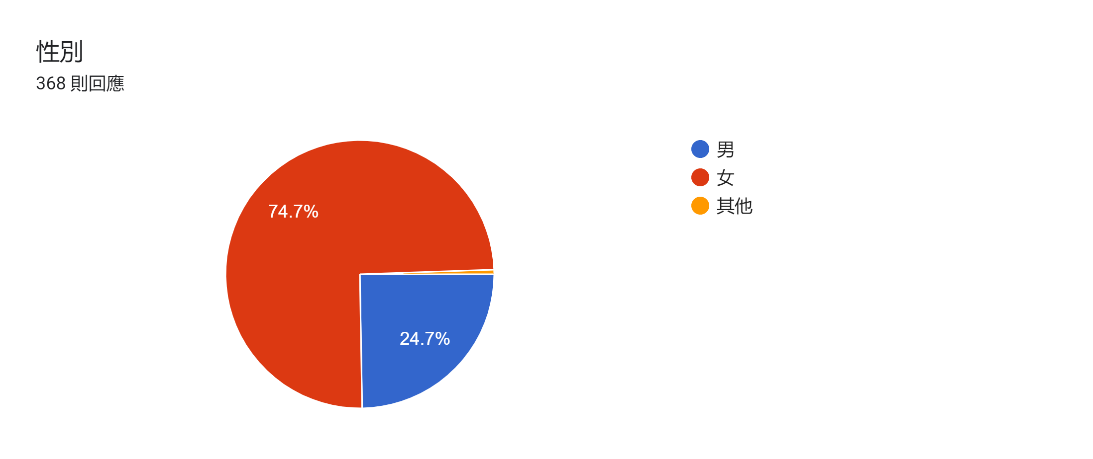
本問卷調查的性別比例由女性居多，男性其次，另有少部份其他性別。
- 年齡、職業、收入調查分析
本問卷投遞的社群(Dcard美食版、Dcard屏科大板、靠北屏科2.0)，所以大多是大學生填寫，因此年齡分布在19~33歲及18歲以下、職業大多數是學生加上少部分上班族、而收入則大多在22K以下。。
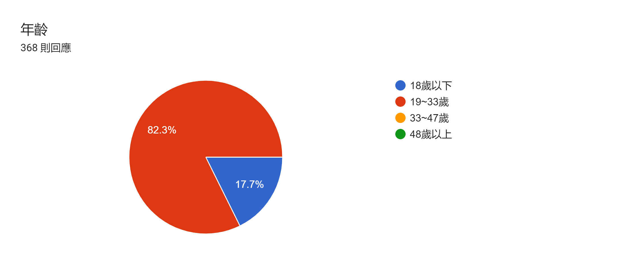
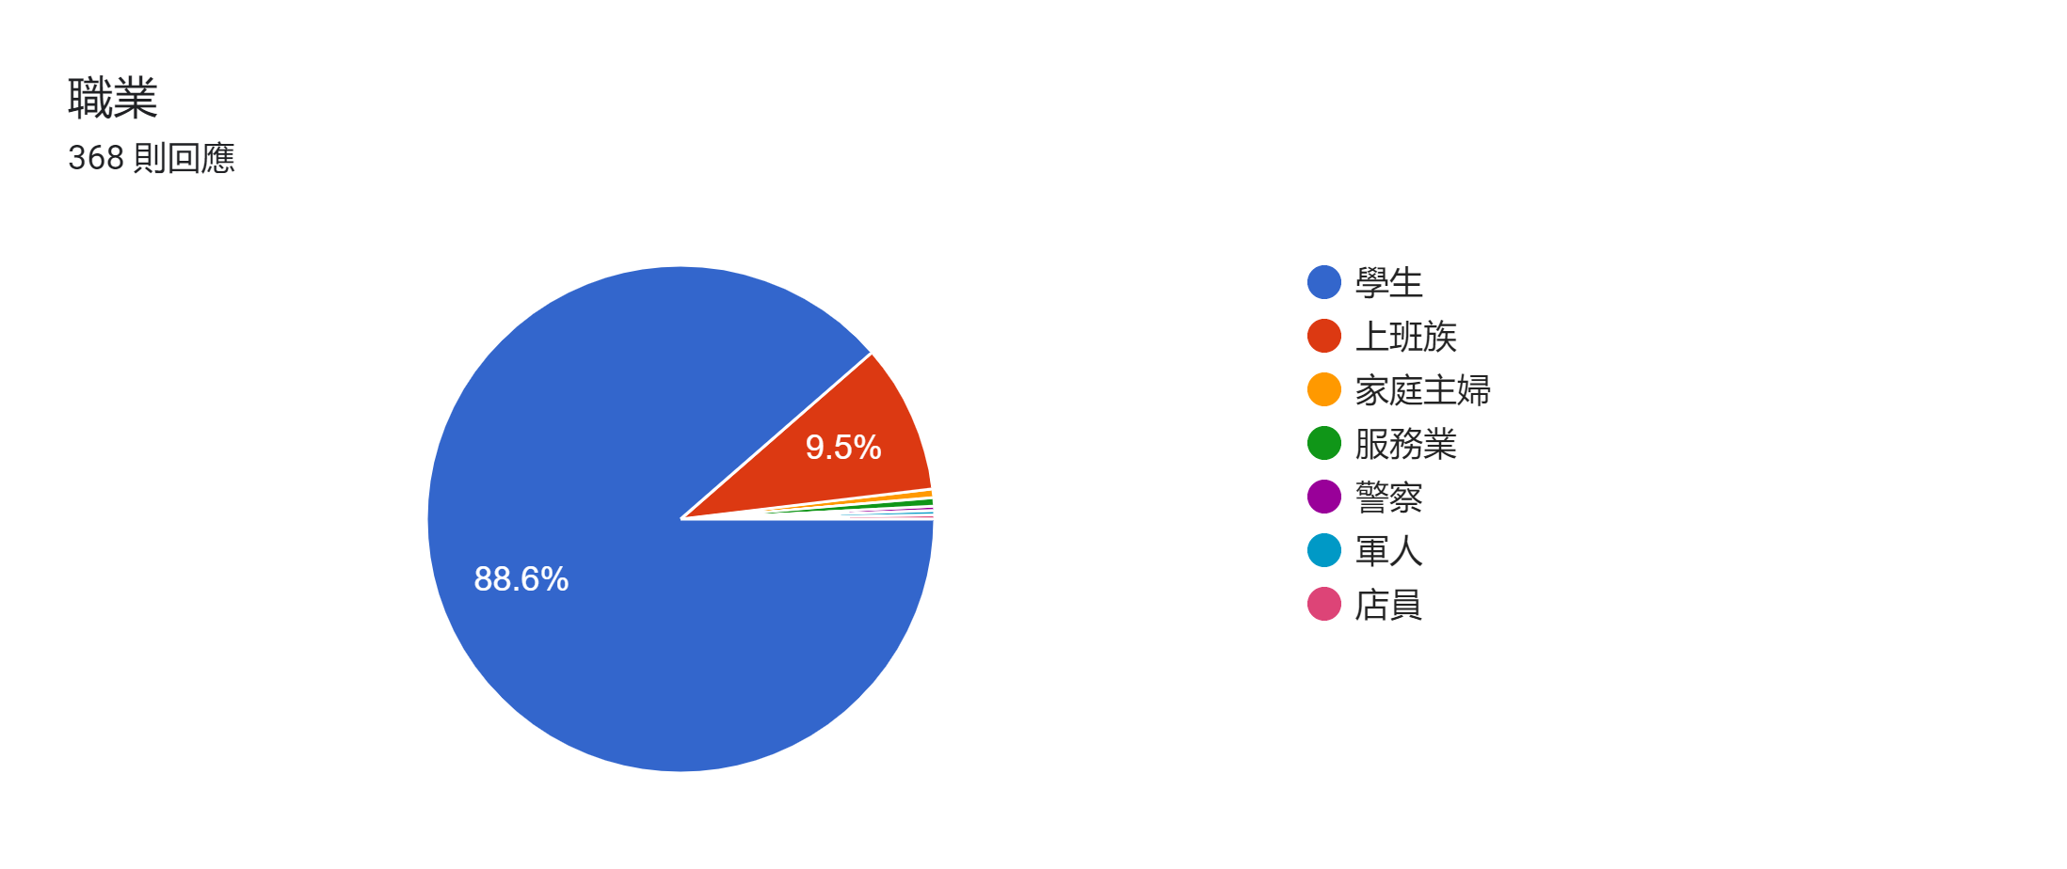
- 一人或是結伴用餐
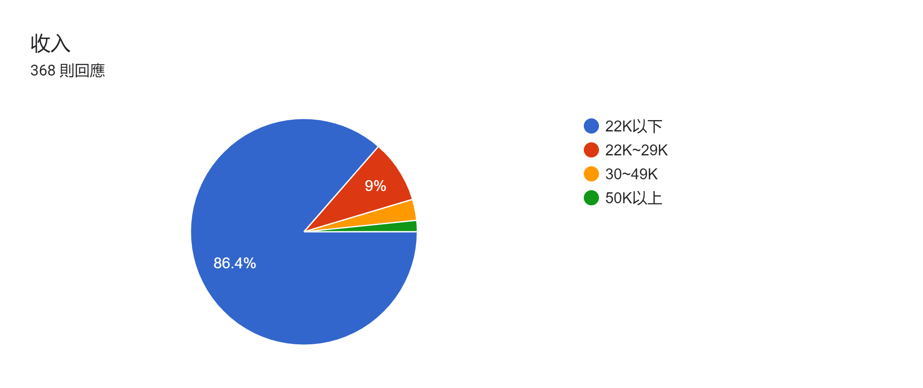
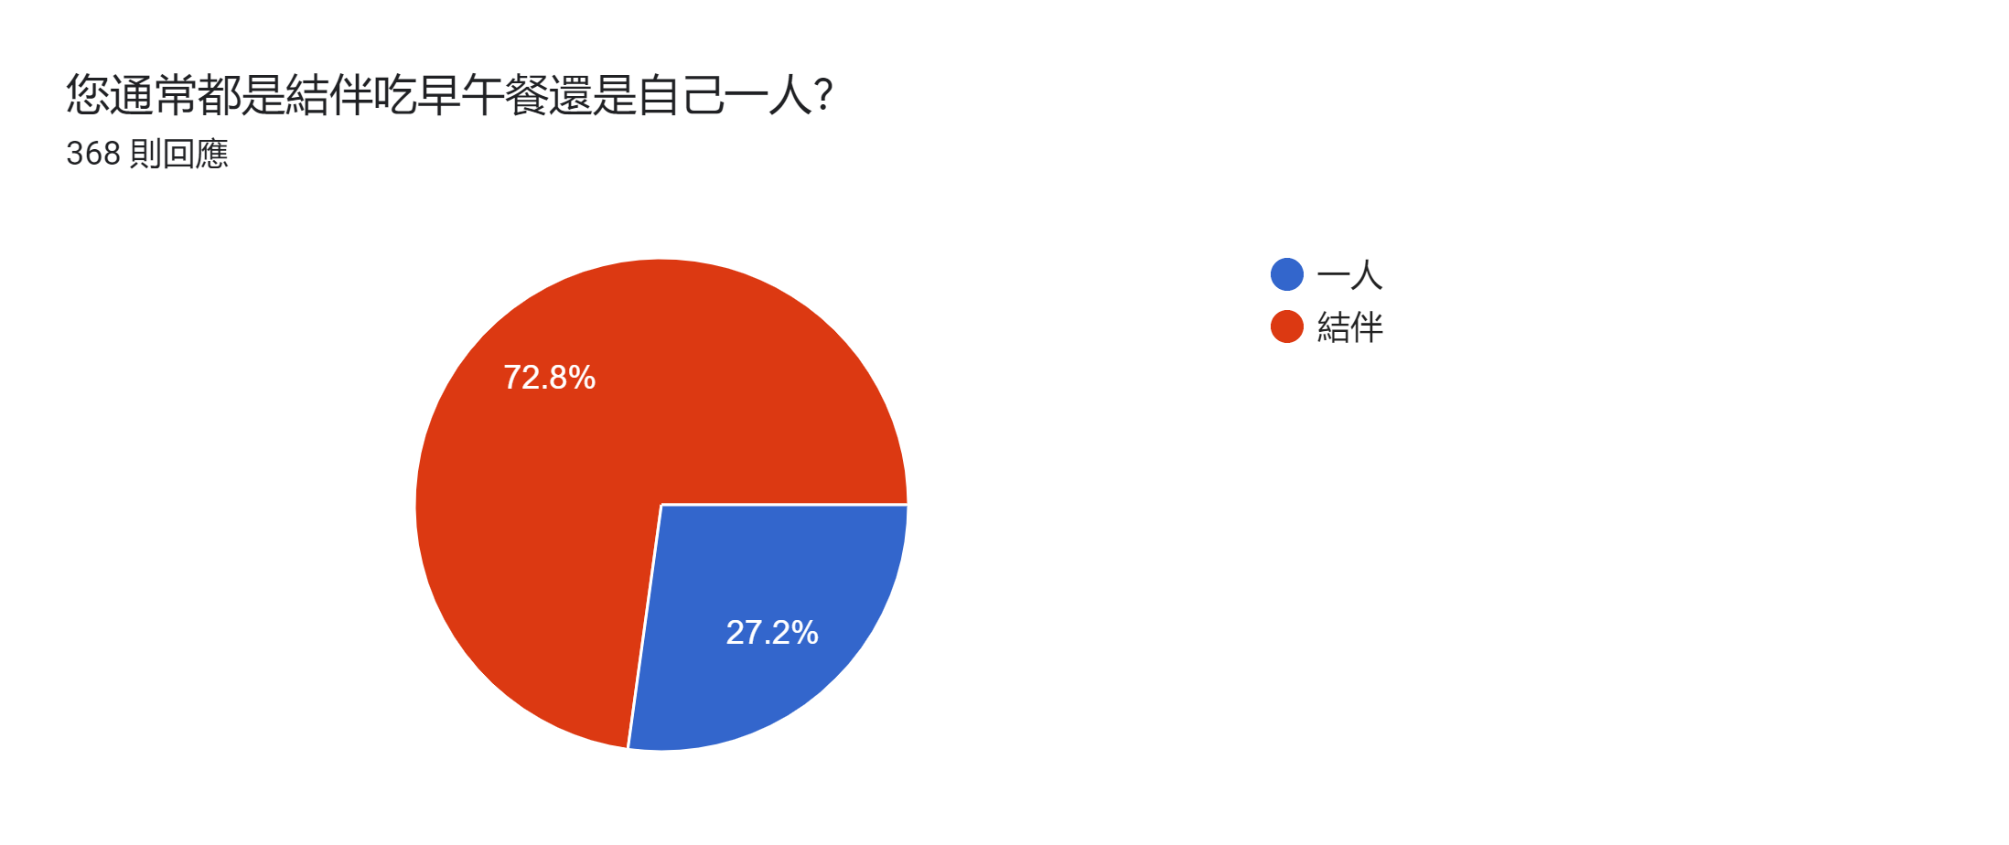
從調查資訊可得知大多數人會結伴來早午餐店用餐，我們可以依照問卷調查出的比例去分配座位，減少單人占用多人桌的浪費、改善多人來店用餐出現座位不足的情況。
- 選擇單點或是套餐
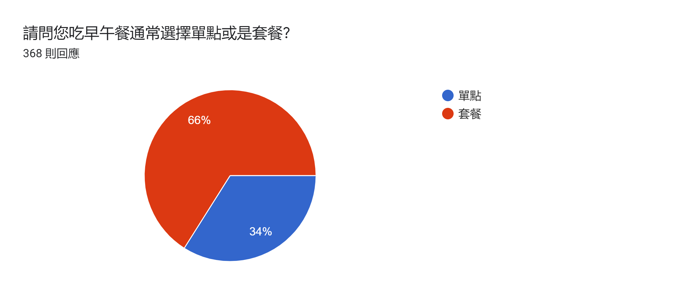
由問卷調查結果能看出，選擇套餐的人比選擇單點的人多出一倍，因此我們可增加套餐選擇來吸引更多消費者。
- 用餐時間分析
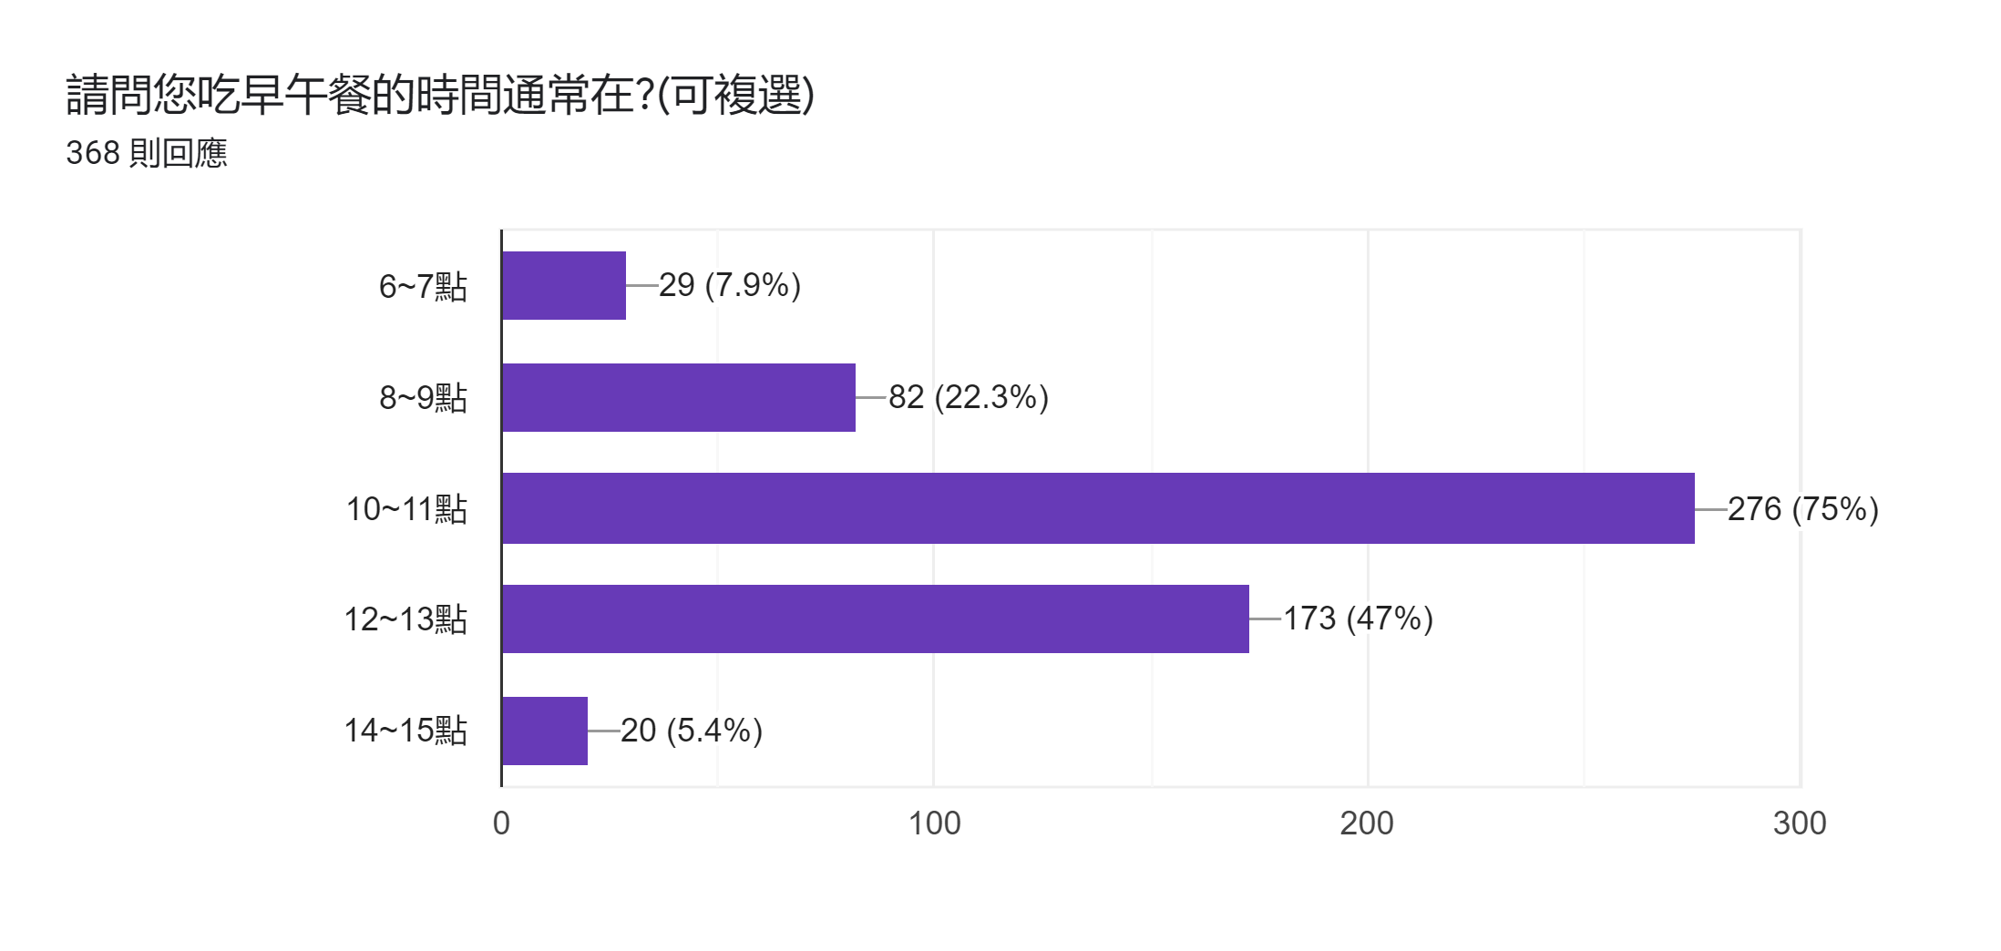
由下圖可看出大多數人吃早午餐的高峰期落在10~11點及12~13點之間，在此段期間可選擇聘請短期工讀生來分擔工作，避免在用餐時間造成堵塞降低效率，提升用餐品質。
- 消費者選擇店家動機
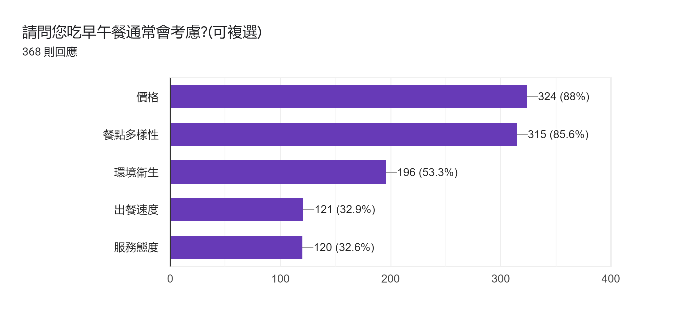
此調查可看出，消費者在選擇店家時，通常會優先考慮價格及餐點多樣性，其次是環境衛生，而出餐速度及服務態度也有三分之一的人會列入考慮，所以這些都是開店時所必需注意的事項。
- 消費者預算
由下圖可分析出，大多數消費者願意支付的金額大概落在50~150元之間，如果我們能將價格控制在此段區間，相信能吸引更多消費者。
- 消費者選擇餐點的動機
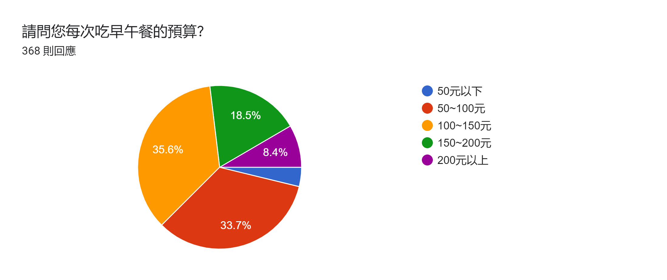
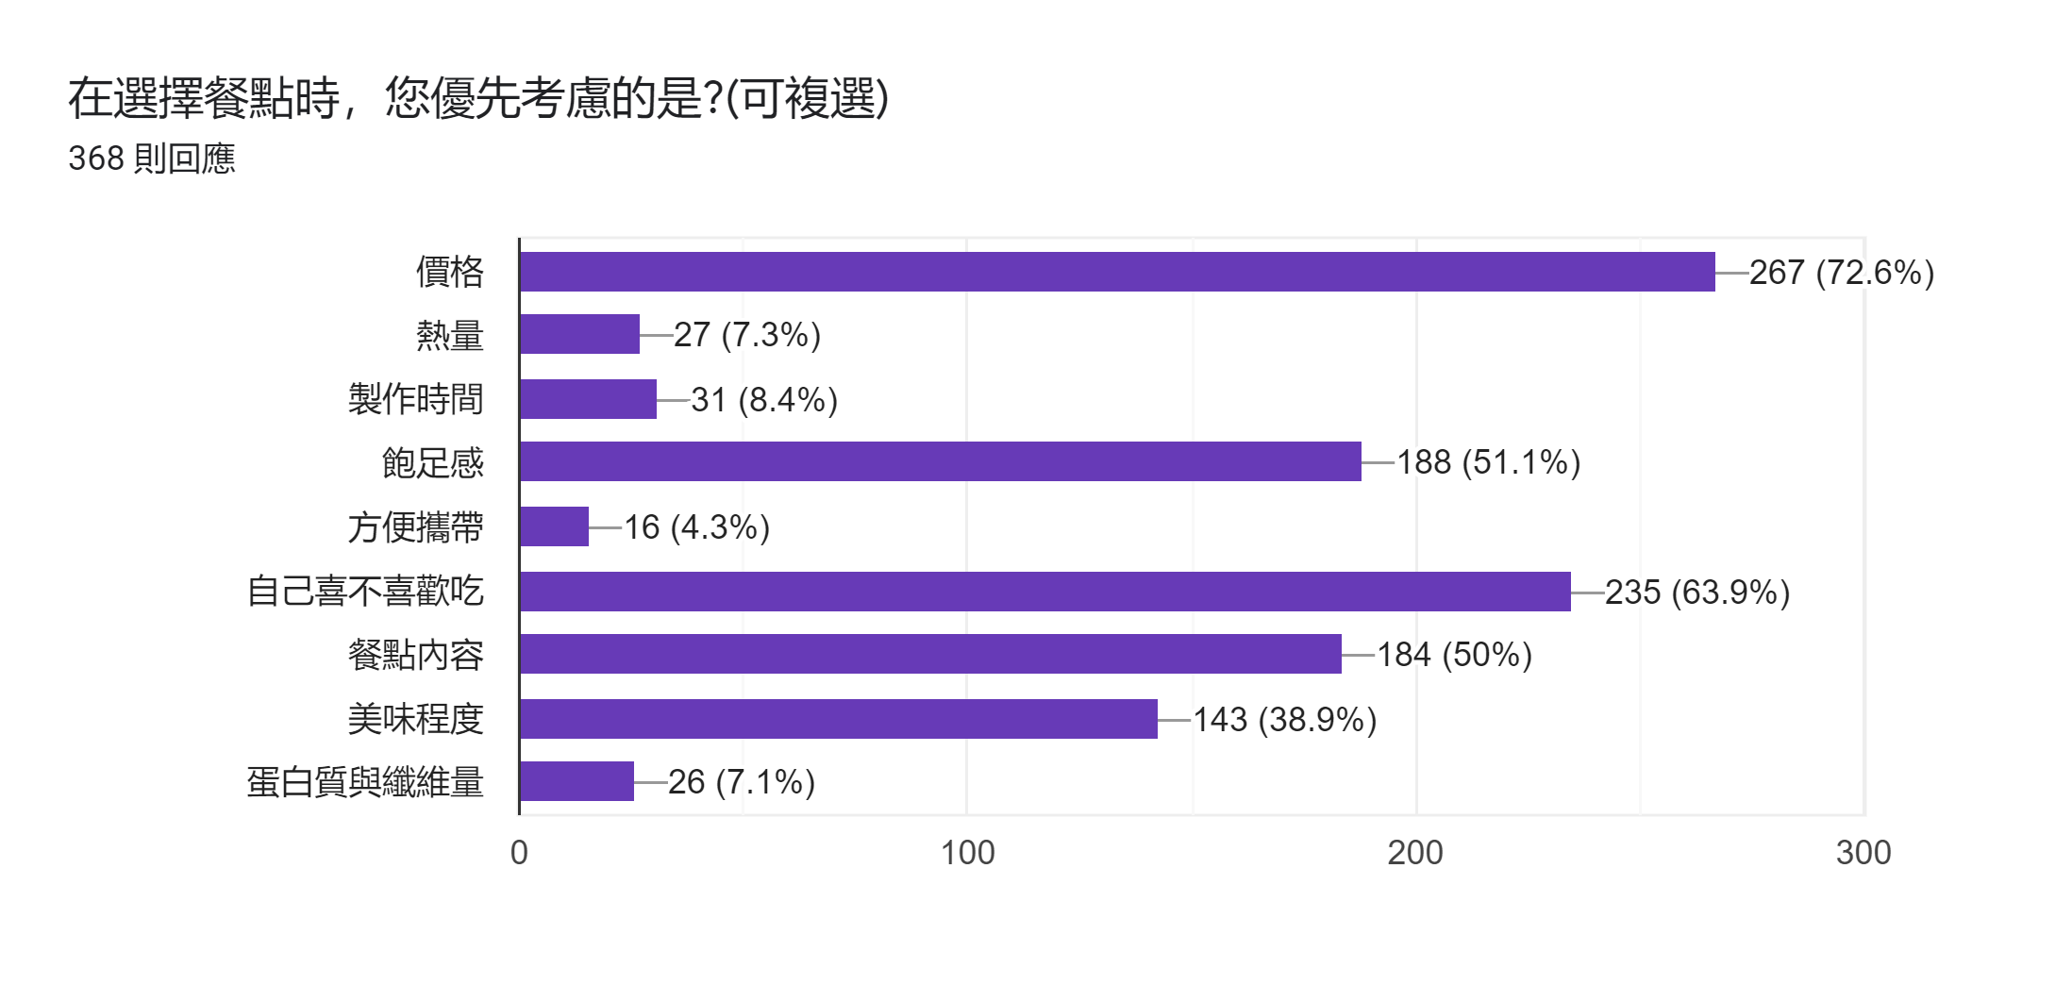
由下圖可看出消費者在選擇餐點時會優先考慮價格，其次是個人喜好，及飽足感、餐點內容、美味程度，個人喜好部份可通過問卷或是顧客意見單來增加或是減少某些餐點。
- 消費者至早午餐用餐的動機
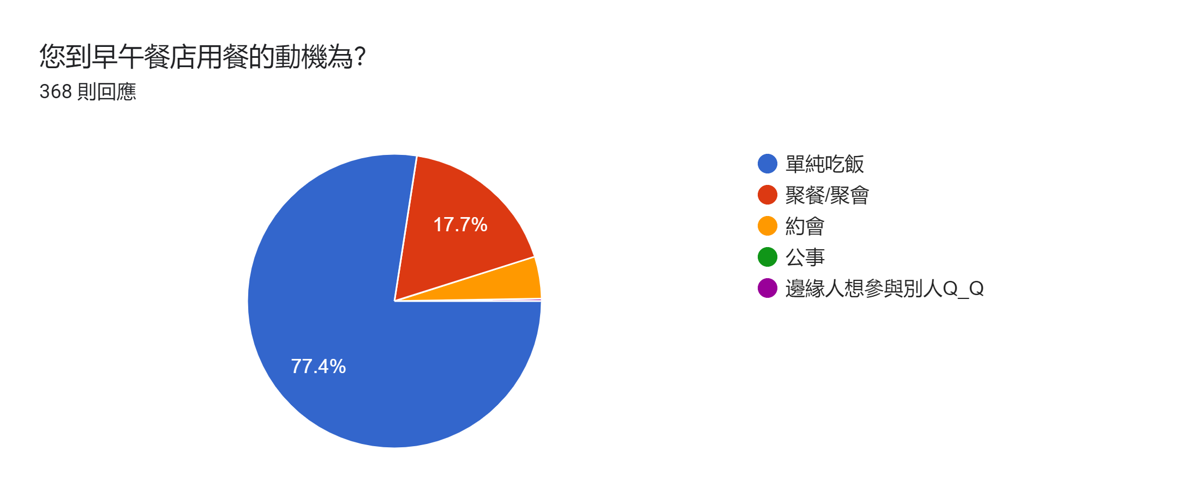
此項問題調查出大多數的人至早午餐店用餐的動機是單純吃飯，其次是聚餐/聚會及約會，對於單純吃飯的客群我們應盡量合理地滿足他們的需求，而對於聚餐及約會的客群我們可以推出活動以增加來客率。
- 用餐次數調查
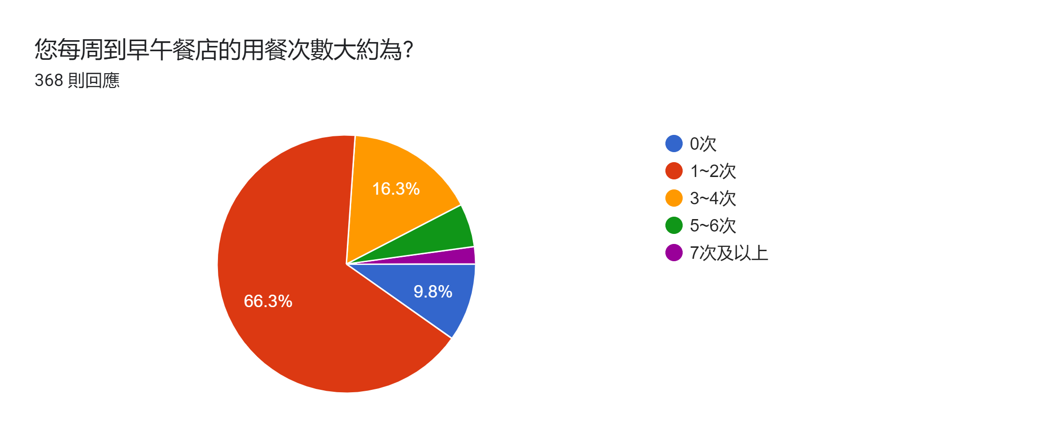
從此項調查可以發現，其實大多數人一周只會至早午餐1~2次，如果要增加來客率，必須做好宣傳及打好口碑，如此才能勝過同業的競爭。
- 消費者偏好的餐點種類
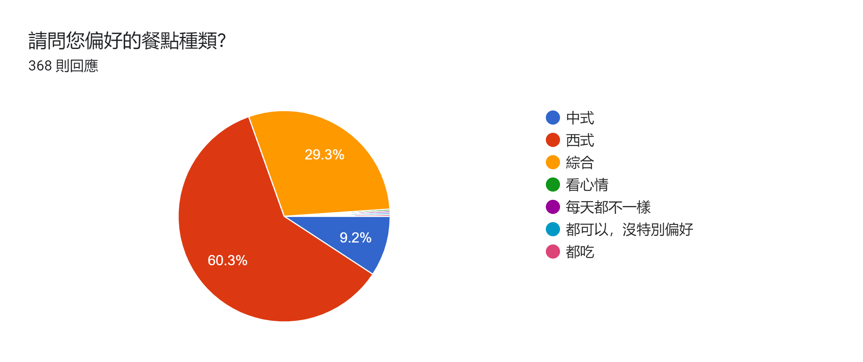
由下圖可看出，偏好西式餐點的消費者比篇好中式餐點的消費者多出許多，因此在餐點配置上，可考慮減少中式餐點、增加西式餐點。
- 平均花多少時間在早午餐店內
由調查得出超過一半的消費者會在店內待超過30分鐘，如果店內座位不夠多，在用餐尖峰時段可能會造成客滿，使消費者無功而返，進而無法達到最大利潤，因此必須非常注意座位及用餐尖峰時期的安排。
- 消費者希望額外提供的項目
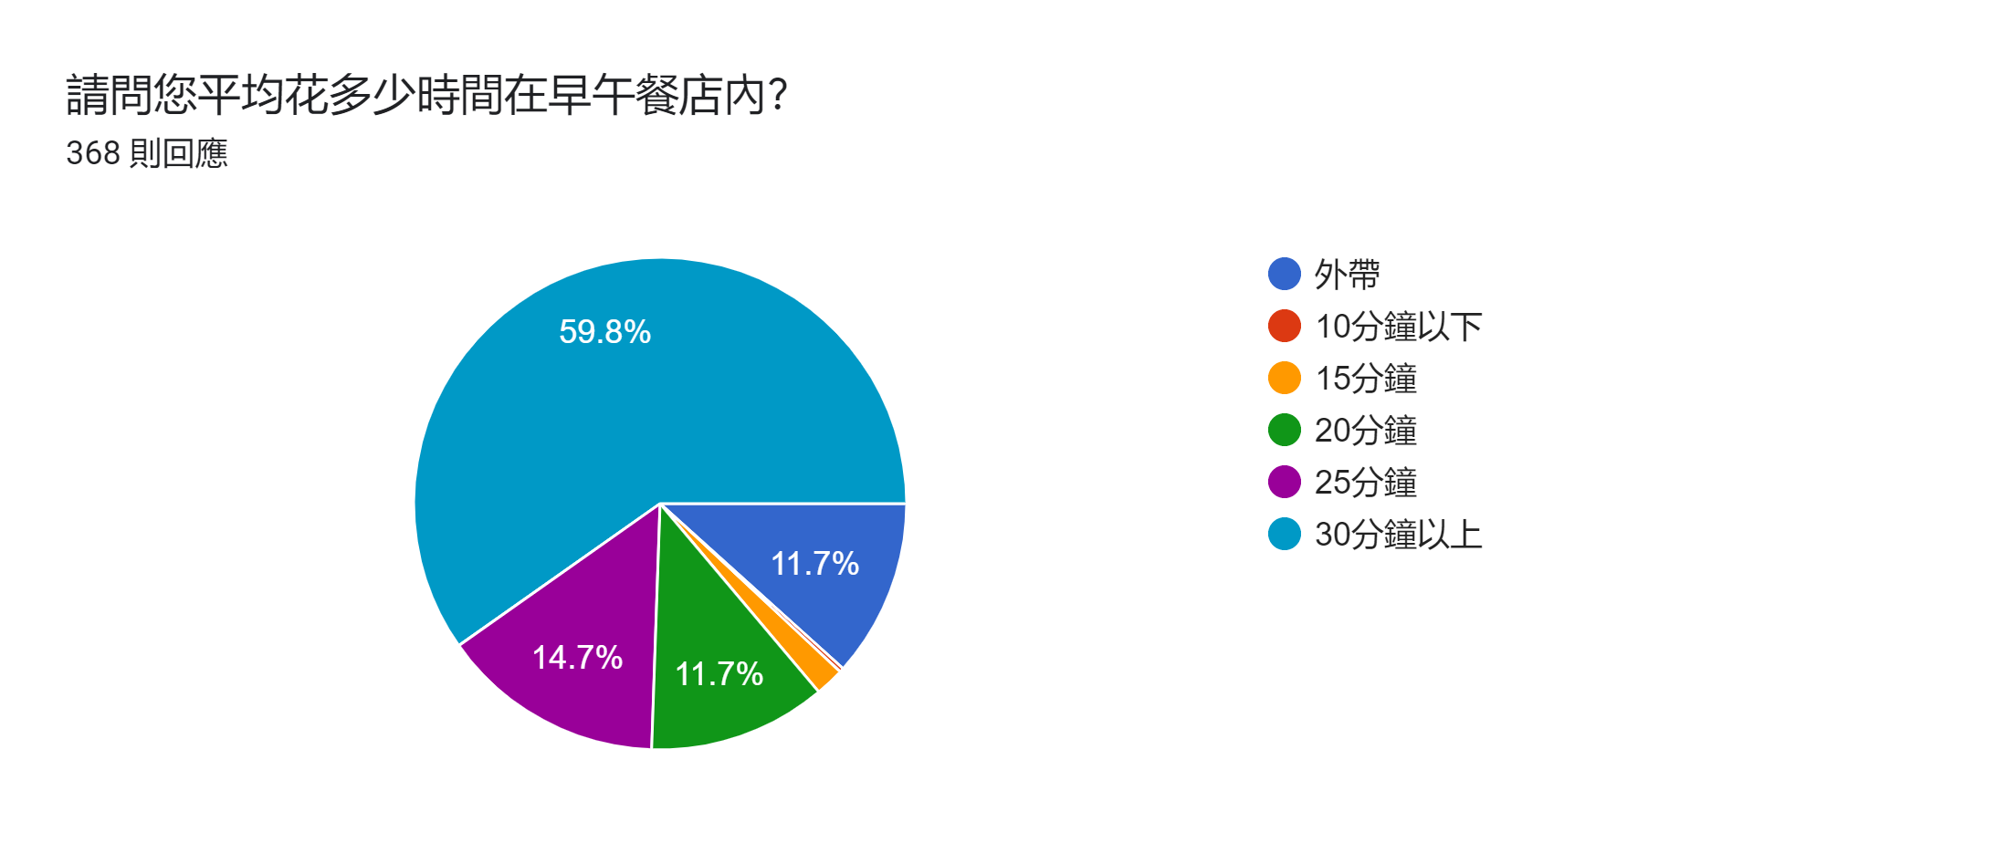
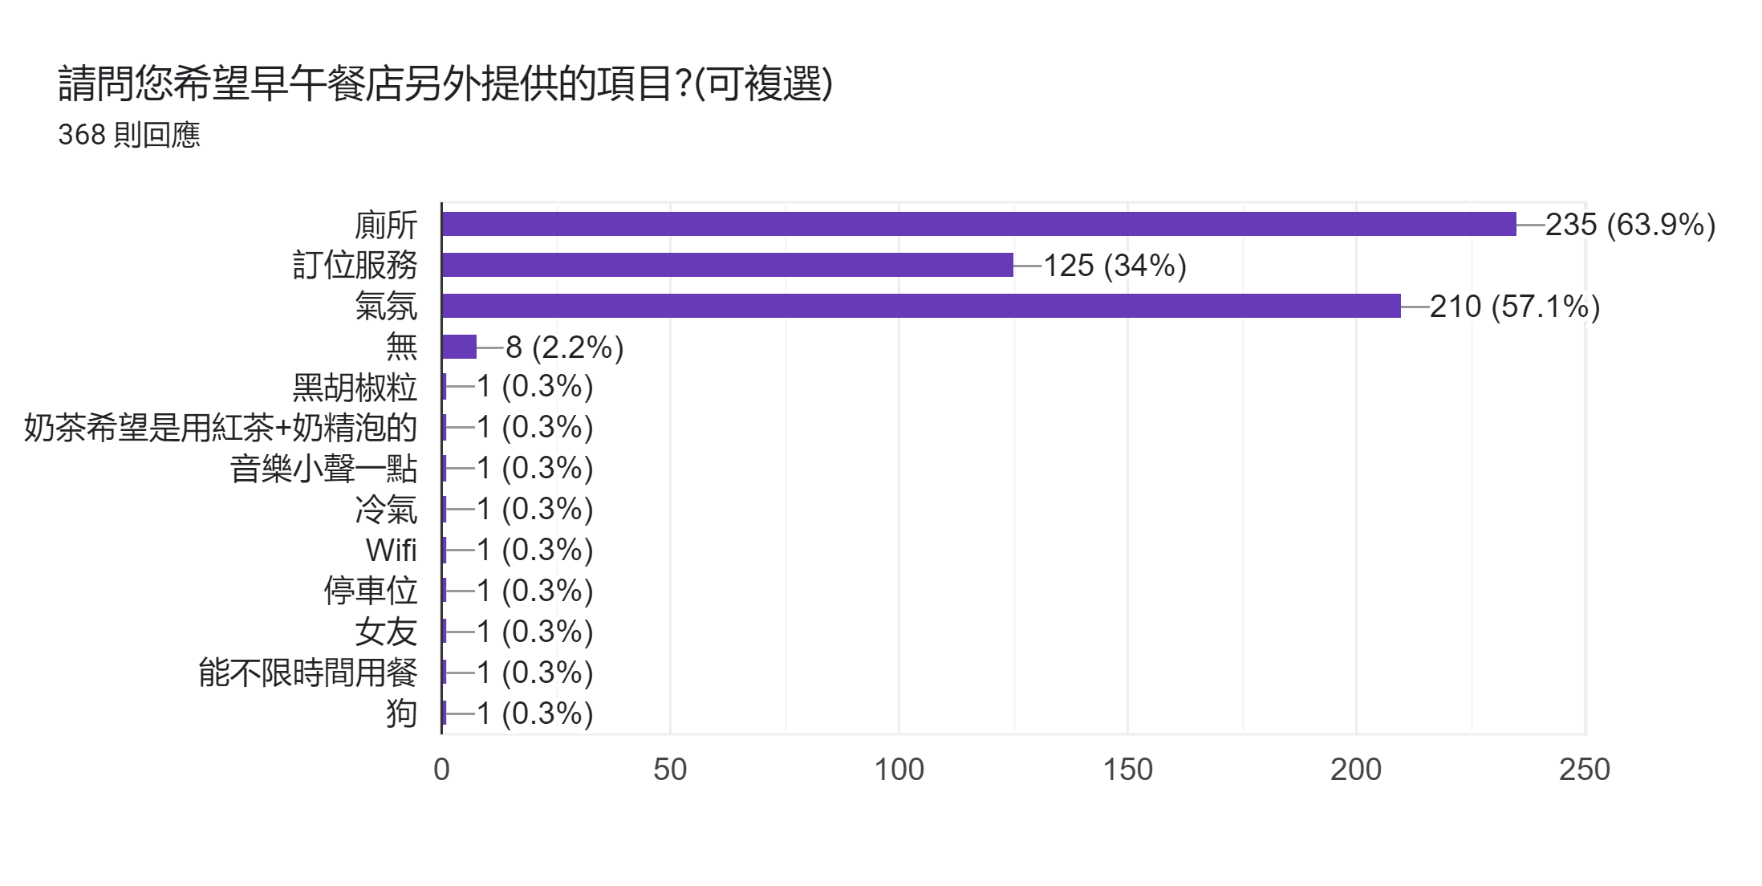
大部分的消費者期望一定要有廁所及氣氛，另有部分消費者希望能提供訂位服務，還有個別消費者希望提供停車位及不限時間用餐…等，這些寶貴的意見可考慮應用在開店初期，以滿足消費者需求。

